*Оробинская Марина Николаевна, методист МБОУ ДОД «Станция юных натуралистов» г. Мичуринска Тамбовской области*

**Познавательно-развлекательная   
программа «ВЕСЕННИЕ НАВИГАТОРЫ»**

Здравствуйте! Ребята!

Сегодня у нас праздничное, весеннее настроение. Мы встречаем наших пернатых друзей и отмечаем их день – День птиц!

**Миллионы лет назад появились первые пернатые. И доселе мрачный, населённый лишь динозаврами мир огласился птичьим пением. А ещё через миллионы лет зашагал по земле человек, способный оценить это пение. Поднял человек голову вверх, посмотрел в голубое небо, а в небе жаворонок! Поёт, заливается, трепещет крылышками! Сад без птиц – не сад, лес без птиц – не лес!**

Птицы населяют все уголки нашей планеты.

Мы привыкли к соседству птиц, привыкли видеть и слышать их.

С 1924г. отмечается в нашей стране День птиц. В этот день мы вспоминаем о наших друзьях и помощниках.

Сегодня мы говорим им спасибо, сегодня праздник в их честь.

На нашем празднике присутствуют гости:

Итак. Праздник наш пройдет в виде конкурсной программы.

От вас потребуются: внимание, тишина, поднятая рука, если вы знаете ответ.

За правильный ответ будет даваться жетон. В конце праздника мы проведём итог!

Наиболее активные, набравшие максимальное количество жетонов, будут награждены!

Удачи Вам, ребята!

Слово предоставляется нашим гостям…

**ПТИЦА ГОДА Орлан-белохвост**

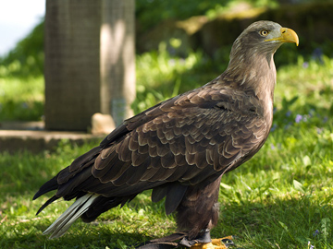

Одна из самых крупных хищных птиц нашей фауны с размахом крыльев до 2,5 метра. Длина тела от 70 до 90 см, масса – от 4 до 7 кг. Чисто-белый хвост – характерный признак этого вида орлов.

Встречается повсеместно, за исключением арктических тундр и южных пустынь. Обитает в прибрежных лесах вблизи богатых рыбой водоемов, выбирает малодоступные для человека места.

Гнезда – диаметром до 2 метров и высотой до 1 метра, В конце февраля самка отклады­вает 1–3 белых яйца, иногда со слабо заметными охристыми пятнами, которые насиживает около 30 дней.

Летом питается главным образом рыбой, а также водоплавающими, морскими птицами, мелкими млекопитающими. Поедает и падаль.

Орлан-белохвост занесён в Красную книгу России и находится под охраной государства.

**Конкурс УЗНАЙ МЕНЯ**

«Бюро находок» обратилось к нам за помощью – потерялись лапы и клювы птиц. Давайте попробуем помочь.

1.

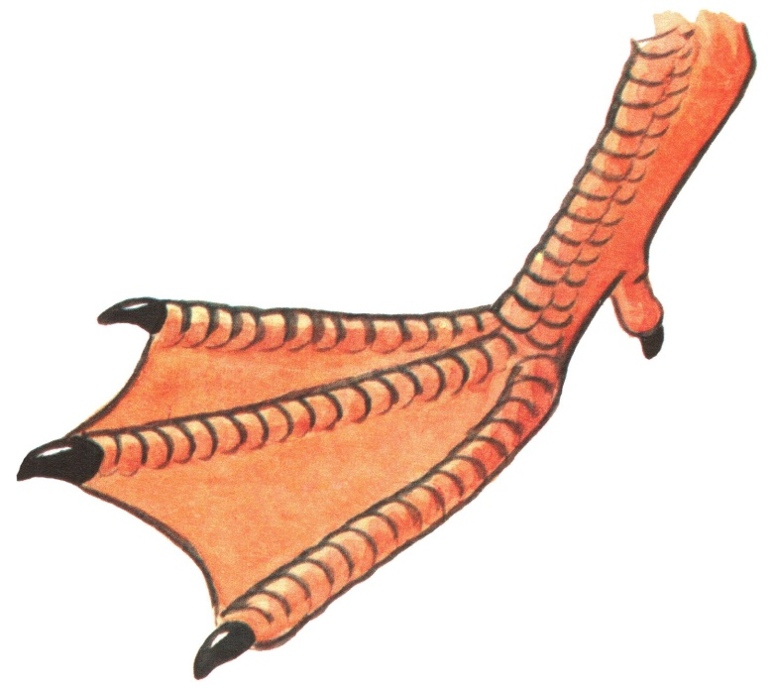

Лапа утки *(плавательная перепонка между пальцами)*

*2.*

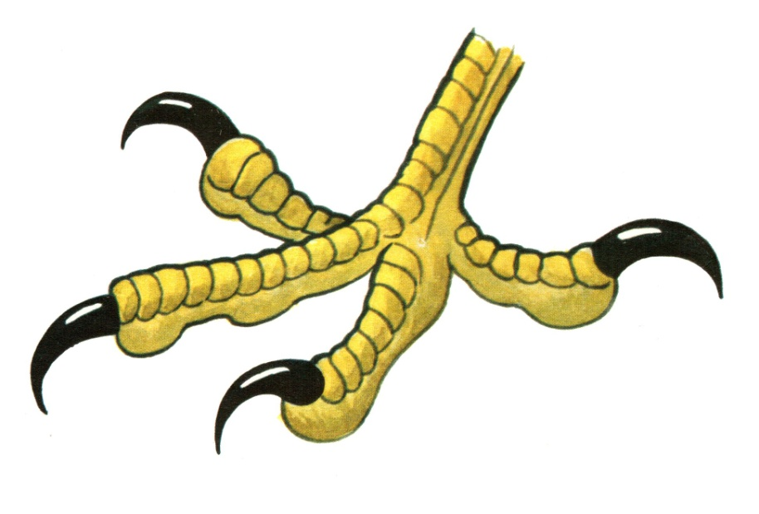

Лапа ястреба *(для схватывания и удержания добычи; нижняя поверхность когтей закругленная)*

*3.*

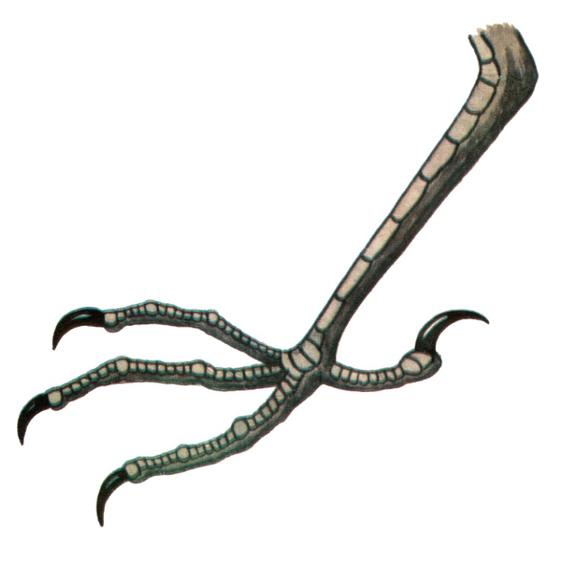

Лапа синицы *(обычная, пальцы расположены: три - вперед, один – назад)*

*4.*

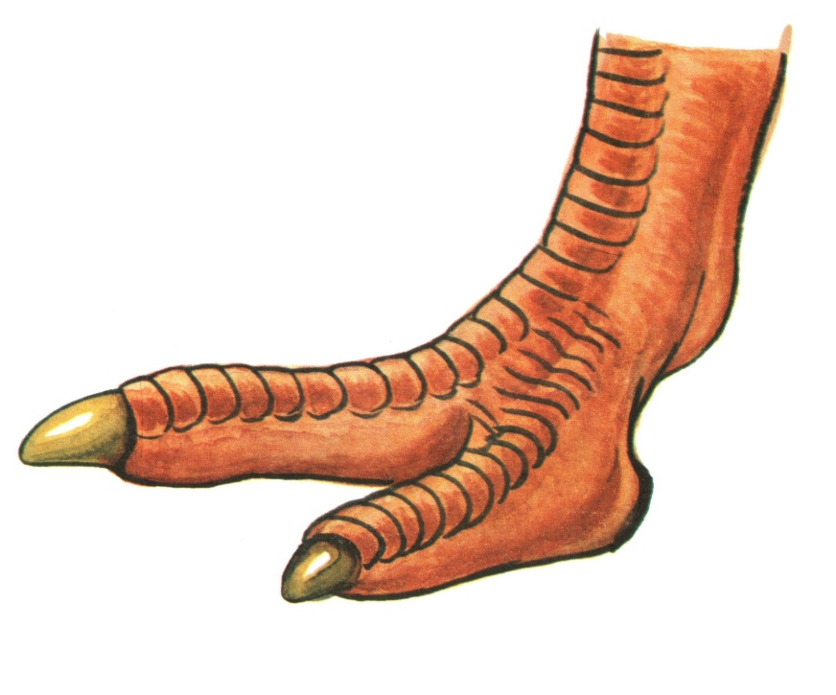

Нога страуса *(два пальца на ноге)*

*5.*

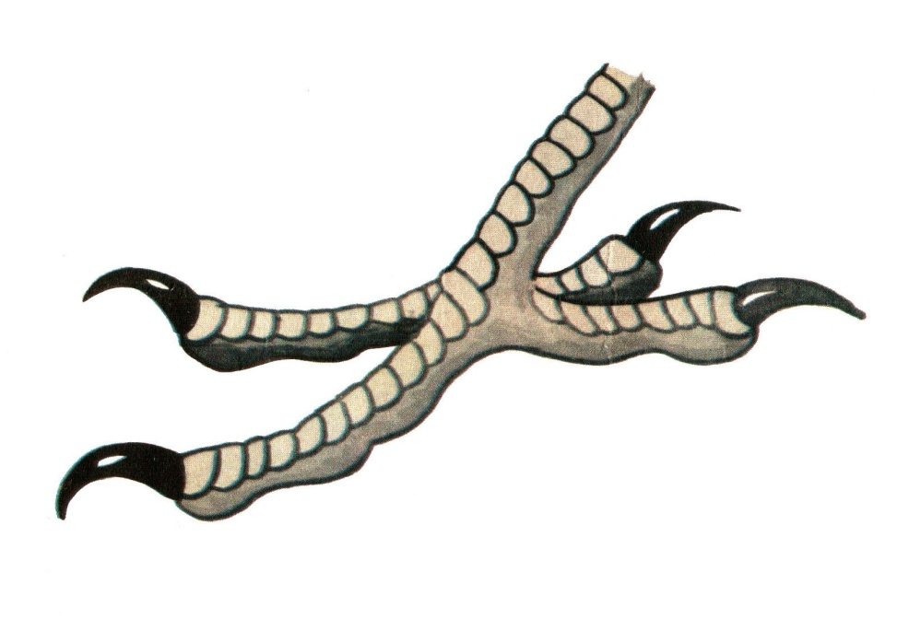

Лапа дятла *(лапа приспособлена для удерживания на стволах деревьев)*

*6.*

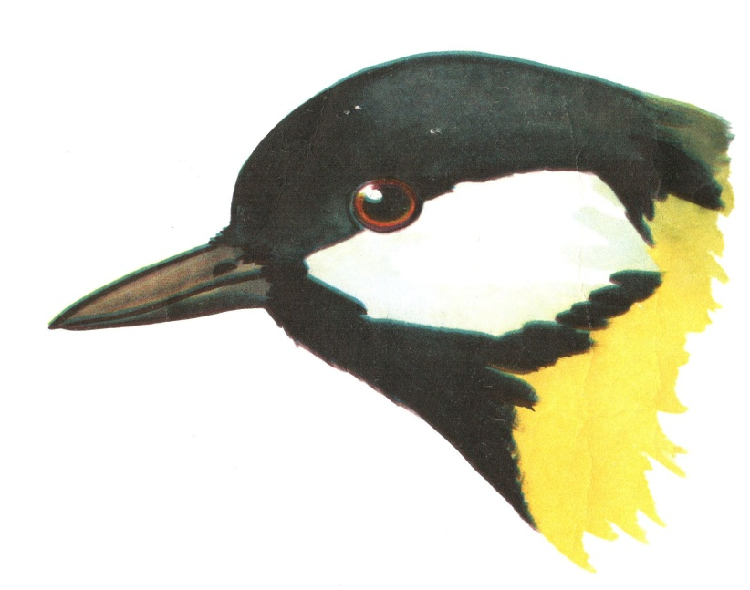

Клюв синицы *(тонкий клюв, питается насекомыми, зимой – семечками)*

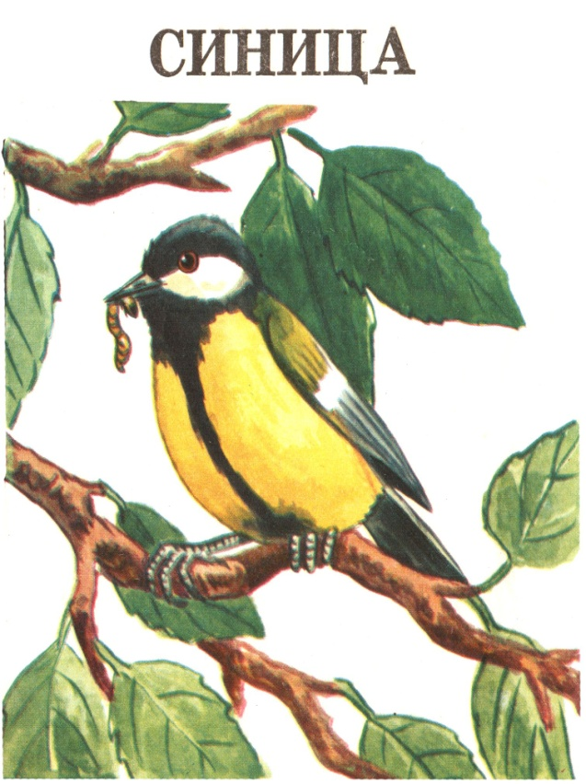

*7.*

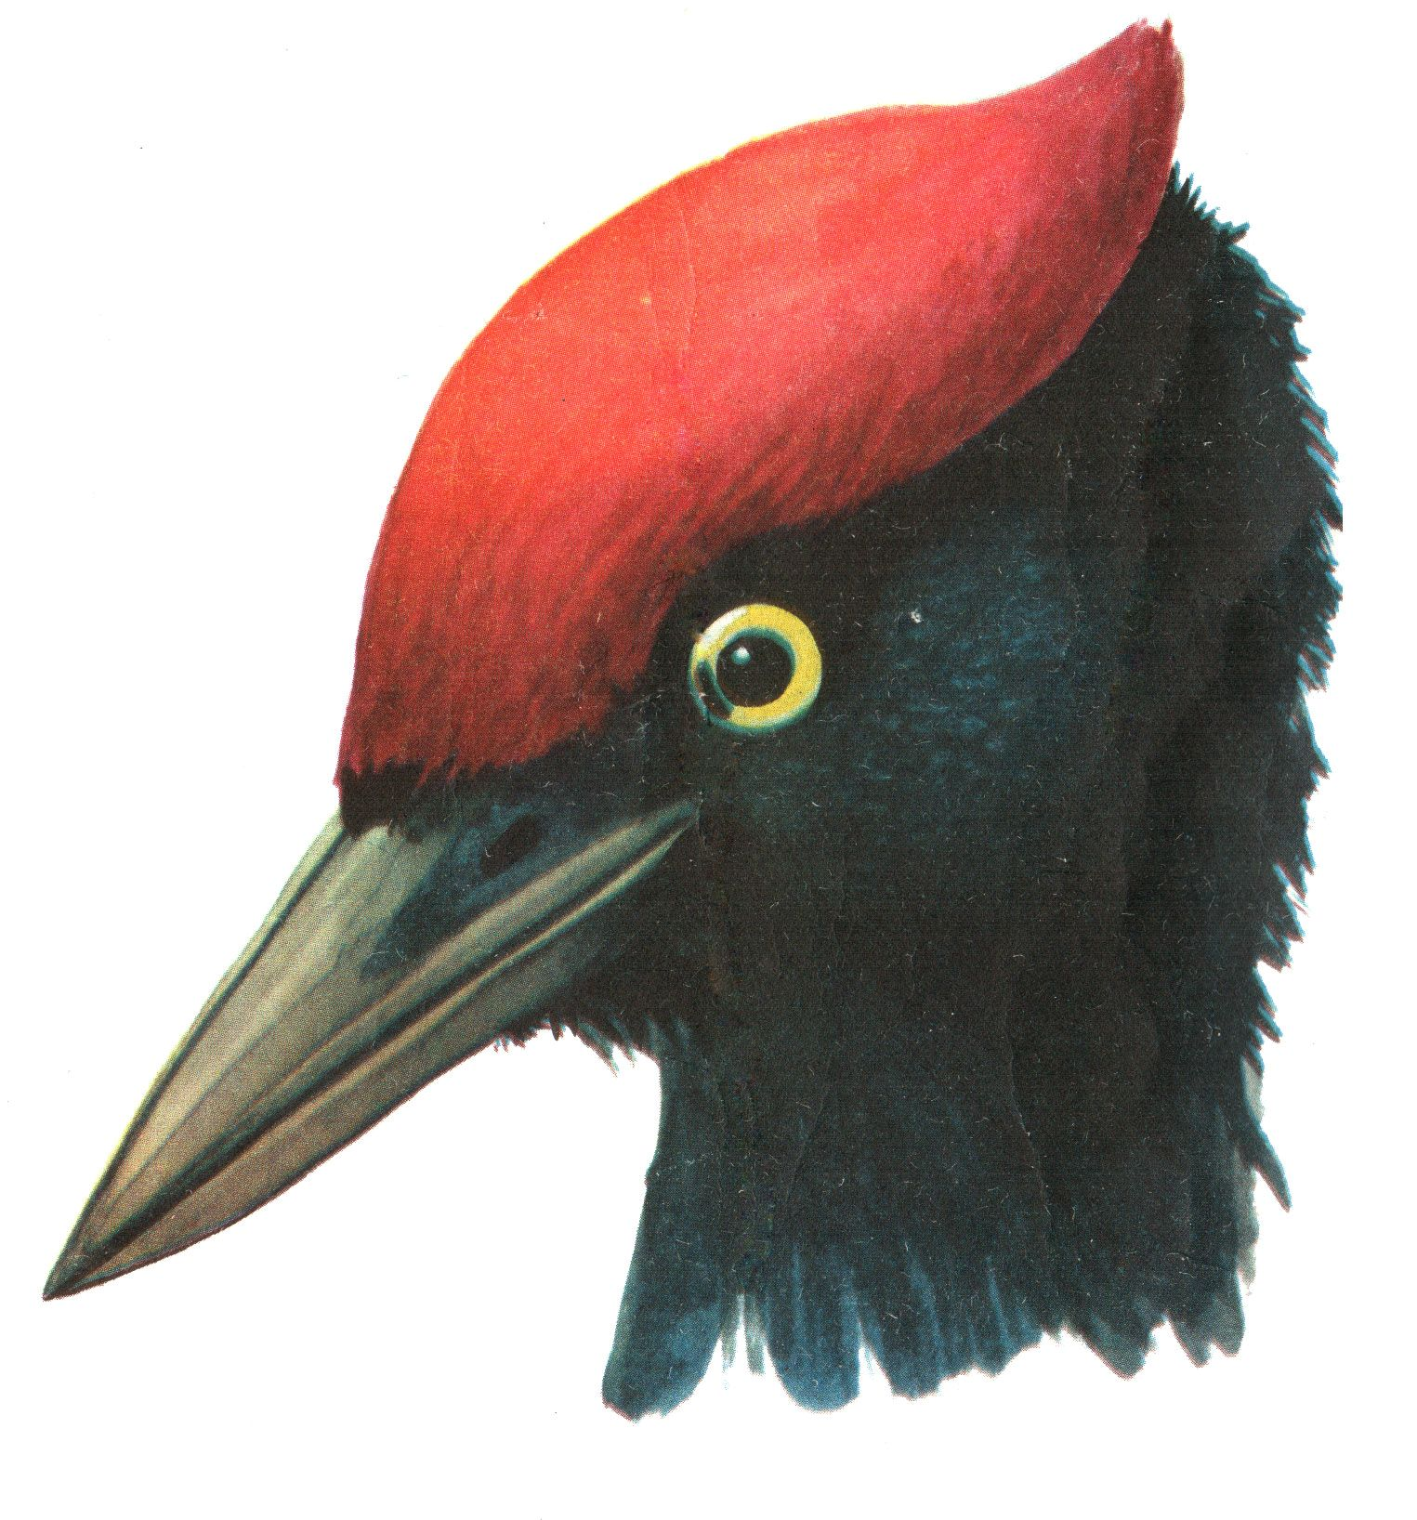

Клюв дятла *(прямой, сильный, долотообразный; питается насекомыми и семенами шишек)*

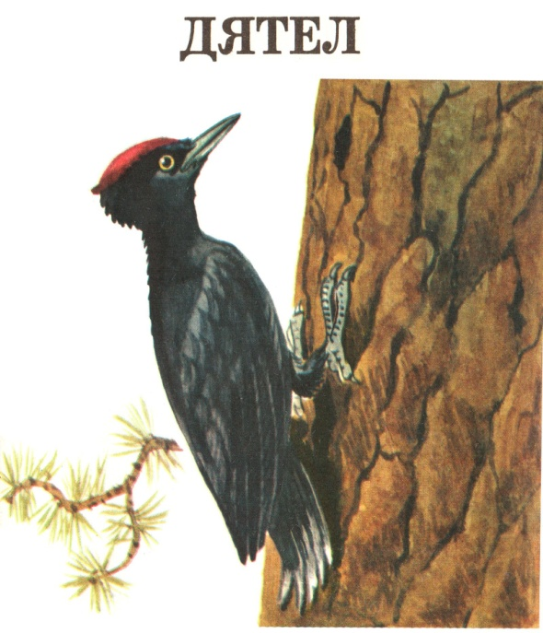

*8.*

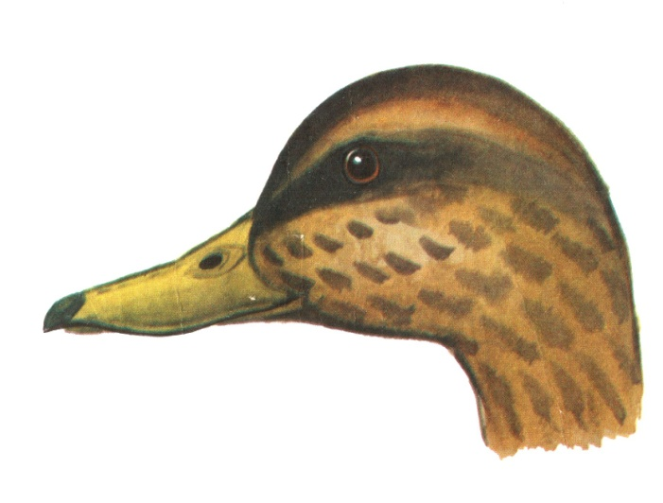

Клюв утки *(уплощенный, края несут зубчики или пластинки; кормится растительной и животной пищей, добывая ее в воде или на суше)*

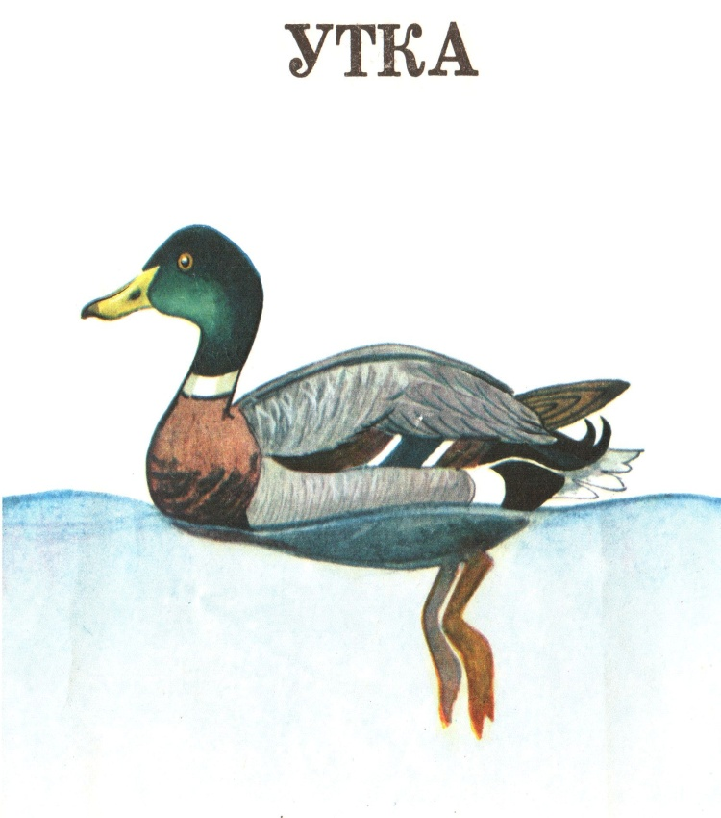

*9.*

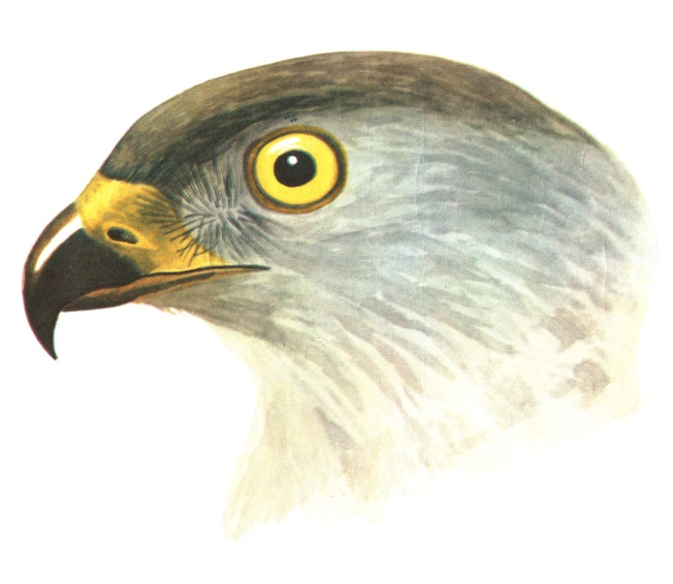

Клюв ястреба *(мощный, крючком, для разрыва добычи)*

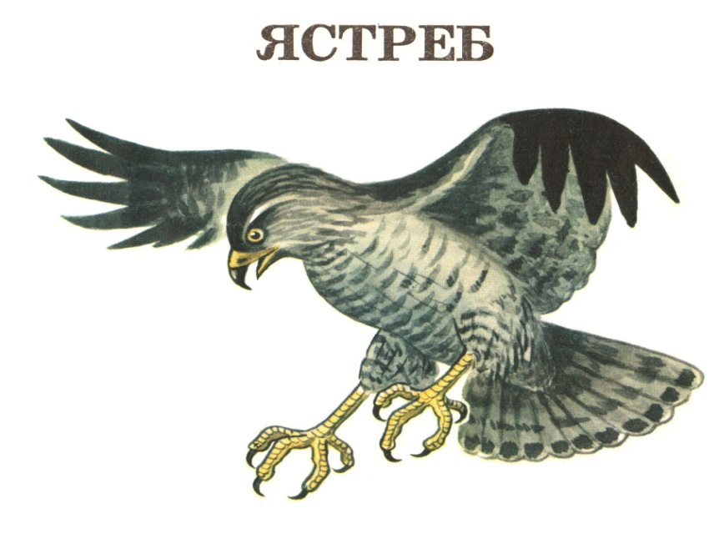

*10.*

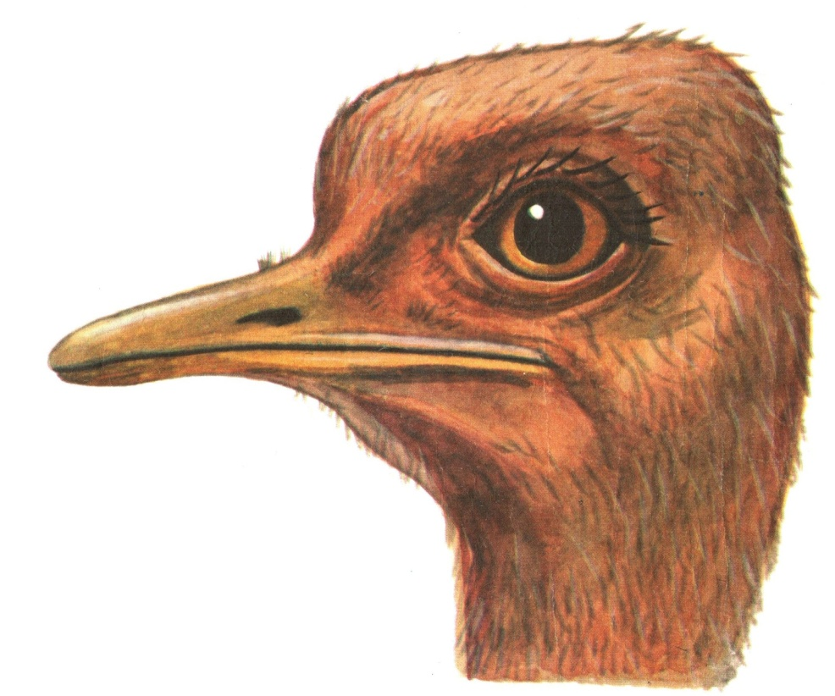

*Клюв Страуса* *(питается травой, зеленью ветвей)*

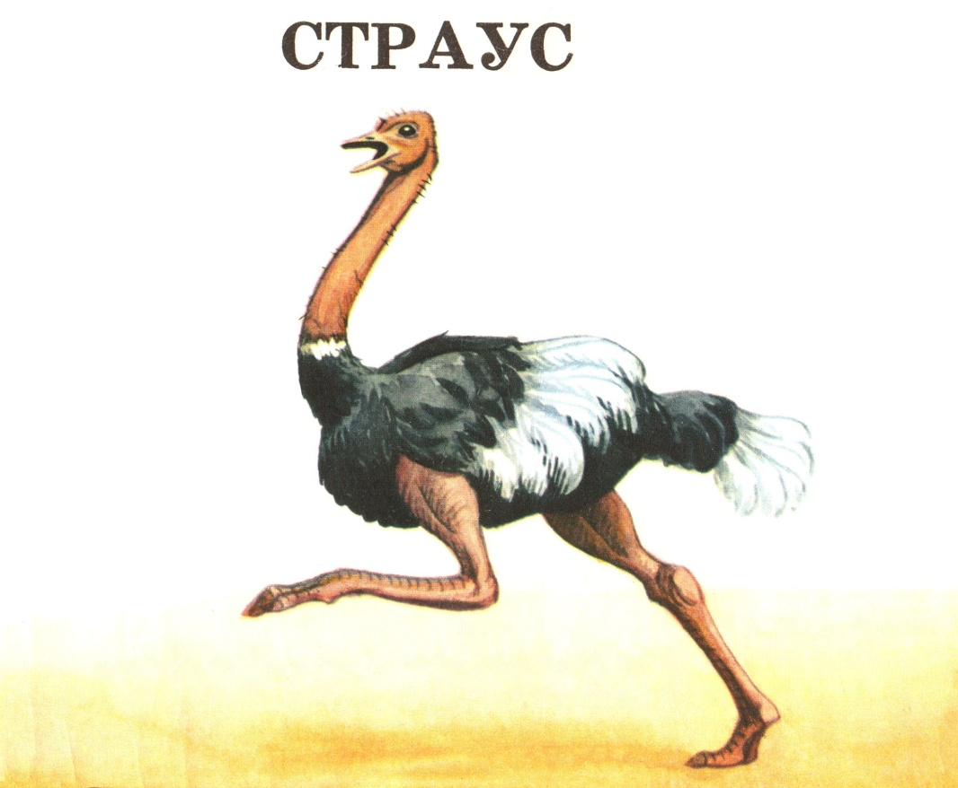

**Конкурс ТАЙНЫ ПЕРНАТЫХ**

**1. Какую птицу можно назвать настоящим водолазом?**

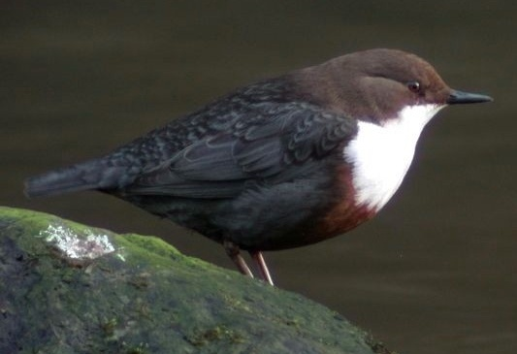

**(оляпка)**

**Единственная птица из воробьиных, способная нырять. Круглый год живут на берегах быстротекущих рек и речек с облесёнными берегами. Добывают пищу, ныряя в воду. При этом раскрывают крылья так, чтобы течением их прижимало ко дну. Собирают личинок ручейников и поденок, другую донную живность, ловят и плавающих беспозвоночных.**

**2. Какая утка похожа на разноцветный шарик? Она вьёт гнезда не в камышах и тростниках, а в дуплах деревьев.**

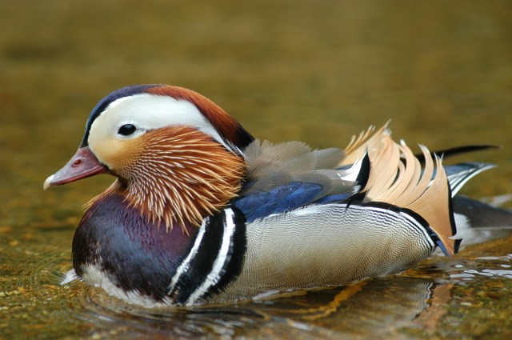

**(утка – мандаринка)**

**3. Чтобы сохранить птиц в музее, из них делают чучела. Но в наших лесах обедает одна птица, которую не нужно препарировать – она не испортится. Что это за птица?**

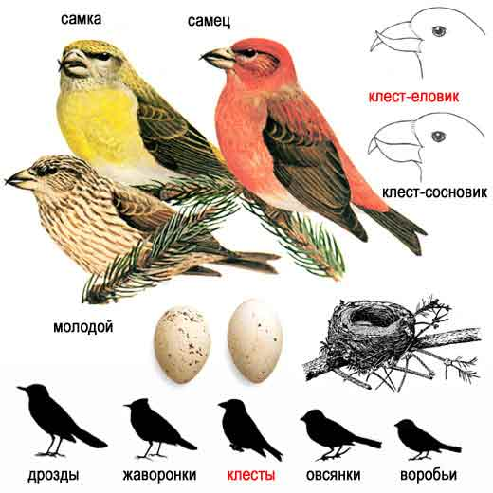

**(клест)**

**4. Что это такое?**

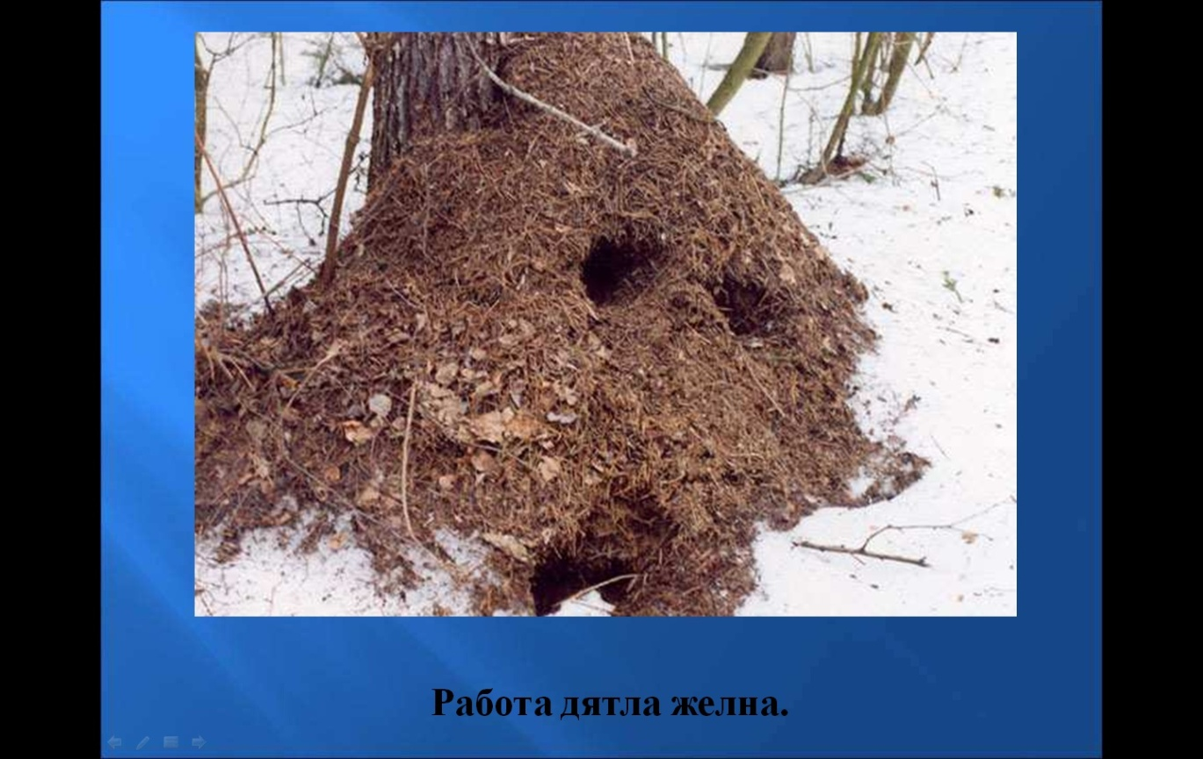

**(столовая дятла, кузница дятла)**

**5. Что это за птица?**

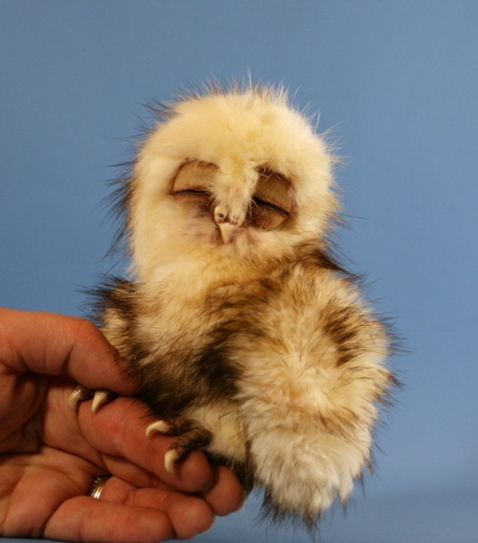

**(птенец совы)**

**6. Что это за птица?**

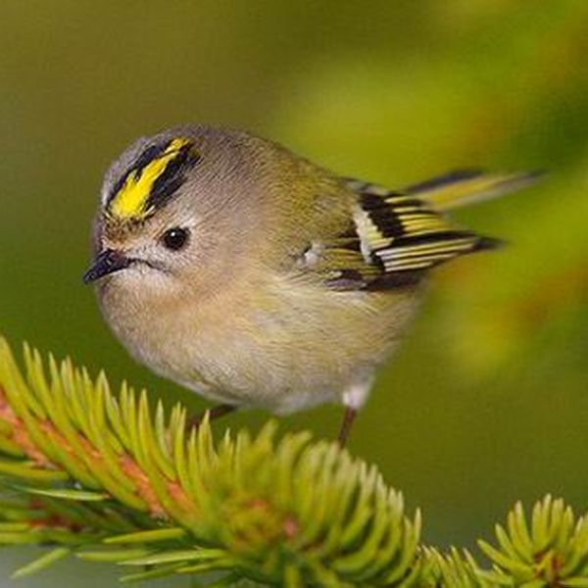

**(королек)**

**Конкурс Внимательных**

А теперь объявляется конкурс внимательных. На экране появляется предложение. В нем зашифровано название птицы. Давайте попробуем отгадать первую птицу.

Дон и Волга соединены каналом

Мощный кран перене с окол о ста тысяч тонн металла

Топ ор ёл ку рубит

Войдяво д вор она окликнула сына

Колхоз отвел для школьной бригады больше сорока га земли

Этот ви д роз д авно разводится в Румынии

**Конкурс «БЕЙ ОТВЕТОМ ПРЯМО В ЦЕЛЬ»**

1. Красивая птица с хохолком на голове. Питается ягодами рябины и других растений. (Свиристель)
2. Синица с голубой шапочкой на голове. (Лазоревка)
3. Птица с красивым розовым оперением. (Розовое фламинго)
4. Птица, имеющая под клювом мешковидное образование. (Пеликан)
5. Какая маленькая птичка своих птенцов выкармливает рыбой, выстилает гнездо рыбьими костями. (Зимородок)
6. Когда t° тела воробья ниже: зимой или летом? (Одинакова)
7. У какой птицы голубые глаза? (постоянный спутник человека - галка)
8. Какие птицы высиживают яйцо, держа его на лапах. (Императорские пингвины. Самец и самка по - очереди)
9. Самая маленькая птица нашей страны. (Королёк, крапивник)
10. Какие птицы ночуют, зарываясь в снег? (Тетерева, рябчики, куропатки)
11. Что внутри птичьих костей? (воздух)
12. Дышит ли цыпленок в яйце? (Да. Через поры в скорлупе)
13. Птенцы какой птицы не знают своей матери. (Кукушки)
14. Какая птица самая крупная в мире? (африканский страус)
15. Пение перед грозой какой птицы напоминает звуки флейты? (иволга)
16. Какая птица носит фамилию писателя? (утка-гоголь)
17. Какое название имеет древняя птица. (археоптерикс)
18. Какая птица делает запасы, накалывая добычу на колючки кустарников. (сорокопут)
19. Название этой птицы созвучно с названием танца. (чечетка)
20. Назовите птицу – символ мира и чистоты. (голубь)
21. Где гнездятся скворцы кроме скворечников. (в дуплах)
22. Какой орган чувств у птиц развит сильнее других. (зрение)
23. Назовите самый крупный отряд наших пернатых. (воробьиные, более 5 тыс., 63% всех птиц)
24. Для какой птицы зимой семена репейника любимый корм? (для щегла)

**Правила друзей птиц**

* 1.Не разорять гнёзда птиц.
* 2.Не стрелять в птиц из рогаток.
* 3.Мастерить скворечники и кормушки для птиц.
* 4.Подкармливать их зимой.

**Итак, наша программа подходит к концу,**

Подошла к концу наша конкурсная программа, посвященная международному Дню Птиц. Птицы – наши верные друзья, защитники урожаев, лесов, лугов. Давайте же будем беречь их, подкармливать их, изучать их, чтобы лучше заботиться о них.

**Не разоряйте птичьего гнезда.   
Так счастлива в своём жилище птица!  
Она в гнезде спокойна и тогда,  
Когда над рощей буря злится.  
Храните дерево от топора;  
Оно, высокое и вековое,  
Даёт нам тень, когда стоит жара,  
Оно чарует всё живое.  
Не разоряйте птичьего гнезда!  
Мне больше, чем другому, боль знакома,  
Того, чья песня глохнет в холода,  
Кто на Земле живёт без дома.**

**СПАСИБО ЗА ВНИМАНИЕ**

